1. 程式記憶體

**記憶體的容量**

8051/8751/8951分別具有4K的ROM/EPROM/EEPROM，而8052則具有8K的記憶體容量，其主要功能有：

1. 儲存本文程式
2. 儲存程式中所需要的表格資料。

$\overline{EA}$**(External Access)**

當 $\overline{EA}$ 腳位為高電位時，CPU將執行內部的程式記憶體；若EA腳位為低電位，CPU將無條件執行外部記憶體的程式。

**特殊位置定義：**

在程式記憶體方面保存5個特殊位址作為中斷向量。當中斷源發生時，CPU會自動跳至指定位址，直行中斷副程式。

0000H：CPU重置後，主程式之起始位址。

0003H：INT0外部中斷附程式之起始位址。

000BH：TIME0計時器中斷附程式之起始位址。

0013H：INT1外部中斷附程式之起始位址。

001BH：TIME1計時器中斷附程式之起始位址。

0023H：UART串列中斷附程式之起始位址。

1. 資料記憶體

**內部資料記憶體 – 存放參數與變數 (8051有128個位元組)**

* 00H~1FH：四組暫存器庫，RB0~RB3，利用程式狀態字組中間的RS1，RS0兩位元加以選擇。每一組暫存器包括R0，R1，R2，R3，R4，R5，R6，R7等暫存器，可在程式中切換任一組暫存器庫來使用。
* 20H~2FH：可位元定址區，它提供了布林處理指令，具有處理個別位元旗標的能力。
* 30H~7FH：一般的RAM區間，可以被直接定址或間接定址。

直接定址： MOV 30H,#30H

間接定址： MOV R0,#30H (R0,R1為間接定址暫存器)

MOV @R0,#30H

* 80H~FFH：8052才有的區塊，只能作間接定址。

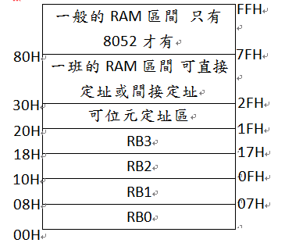

**特殊功能記憶體 – 設定各種功能之操作模式**

8051內部具有多種功能，如：TIMER，INT，UART，啟動這些功能就需要這一塊RAM區，每個暫存器的功用將在「內部暫存器」中詳細敘述。

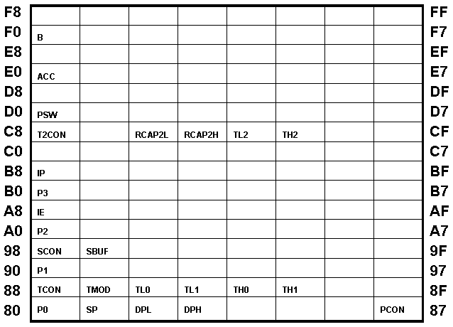

可位元定址映射區 – 存放旗標

* 00H~7FH：為資料記憶體中20H~2FH可位元定址映射區。
* 80H~FFH：為特殊功能暫存器可位元定址映射區

1. 內部暫存器
2. A暫存器

又稱累加器，簡稱ACC。許多指令將需透過A暫存器。

ADD A,R3

1. B暫存器

乘法與除法必須利用的暫存器，若不做乘除時，也可當作一般的工作暫存器。

MUL AB

1. PSW暫存器

狀態暫存器有八個位元，存放著程式狀態字組。用以記錄目前執行的狀況，其結構如下。

|  |  |  |  |  |  |  |  |
| --- | --- | --- | --- | --- | --- | --- | --- |
| MSB |  |  |  |  |  |  | LSB |
| CY | AC | F0 | RS1 | RS0 | OV | - | P |
| 7 | 6 | 5 | 4 | 3 | 2 | 1 | 0 |

* CY：進位旗標，指令運算時，累加器A是否產生進位或借位之指標。
* AC：輔助旗標，指令運算時，累加器A低四位元是否產生進位或借位之指標。常用於BCD之運算。
* F0：使用者旗標，由使用者自行設定為”1”或清除為”0”，再配合跳躍指令決定程式流向。
* RS1,RS0：暫存器庫選擇使用線，位於00H~1FH位址。可透過RS1，RS0的選擇，設定目前使用的暫存器庫。

|  |  |  |  |
| --- | --- | --- | --- |
| RS0 | RS1 | 使用之RB | 占用RAM位址 |
| 0 | 0 | 暫存器庫0 | 00H~07H |
| 1 | 0 | 暫存器庫1 | 08H~0FH |
| 0 | 1 | 暫存器庫2 | 10H~17H |
| 1 | 1 | 暫存器庫3 | 18H~1FH |

* OV：溢位旗標，主要用在有號數之運算，當有效數字範圍在(+127)~(-128)之間，並運算結果超過此範圍稱為溢位，OV = 1。
* P：極性位元，反應ACC暫存器”1”的個數。P=1表示ACC中有奇數個”1”；P=0表示ACC有偶數個”1”。

1. SP暫存器(81H)：為八位元的堆疊指標暫存器。晶片重置後，SP會指向07H。當程式執行CALL ，PUSH指令前，堆疊指標加1(從08H開始)並將相關資料存置堆疊區存放。
2. DPTR暫存器(82H，83H)：為16位元暫存器，用來間接定址表格內的資料。
3. P0：Port0閂鎖暫存器，內部無提升電阻，為”真正的I/O雙向埠”，並可送出八位元地址與資料匯流排。
4. P1：Port1閂鎖暫存器，內部有提升電阻，為”擬似的I/O雙向埠” ，因有提升電阻會干擾，會造成資料衝突。
5. P2：Port2閂鎖暫存器，I/O特性與Port1相似。
6. P3：Port3閂鎖暫存器，I/O特性與P1，P2相似，各I/O腳具有雙重功能。
7. TMOD：計時器模式選擇暫存器，用來設定內部計時/計數器之使用模式及致能信號。
8. TCON：計時器控制暫存器，有關計時/計數器動作信號及中斷觸發之設定。
9. TL0，TH0，TL1，TH1：分別為TIMER0與TIMER1所使用的計時計數暫存器，用來儲存記時或計數之內含值。
10. IE暫存器：中斷致能暫存器，用來致能或禁能各中斷源。
11. IP暫存器：中斷優先權暫存器，可設定五個中斷源分別為高優先權次或低優先權次。
12. PCON暫存器：電源控制暫存器，只有在省電版本才最有效，主要在設定Power Down即Idle模式以達成省電之目的。
13. 時脈分析

**時脈分析：**

1. 震盪週期：由外部石英震盪器或輸入時脈決定，界於2MHz~16MHz之間，一般採用12MHz為震盪頻率。
2. 狀態週期(State Cycle)：兩個相位構成一個狀態週期。
3. 機械週期(Machine Cycle)：六個狀態週期構成一個機械週期。若外加12MHz之震盪器，則一個機械週期為1us。
4. 指令週期(Instruction Cycle)：每執行一條指令所需要的時間。從1~4個機械週期不等。

|  |  |
| --- | --- |
| 執行週期  (機械週期) | 範例 |
| 1  1  2  4 | ADD A,R0  ANL A,#30H  DJNZ R7,LOOP1  MUL AB |

1. 計時器/計數器

**計時器/計數器：**

1. 51具有兩個16位元計時/計數器：Timer0與Timer1，並可任意做為計時器與計數器之用。
2. 作為計數器之用：計時暫存器THx與TLx之內容將隨著每個機械週期而加1。由時脈分析可知，若外加之石英震盪器為12MHz，而一個週期相當於12個震盪週期，故每 $\frac{1}{12*{10}^{6}}*12=1us$，暫存器內容加1。這1us便是51計時器之最小的單位。
3. 作為計數器之用：計數暫存器THx與TLx之內容將隨T0與T1端子輸入脈波之負緣觸發而加1。每一周期51計數器必須維持2個機械週期以上。故51的石英震盪器若為12MHz，每個機械週期為1us，最大的計數頻率為 $\frac{1}{2*1us}=500KHz$。
4. 中斷(Interrupt)
5. **中斷(Interrupt)：**

所謂中斷為：CPU做自己的事，一但符合中斷條件發生自動跳至副程式

(又稱中斷服務常式(ISR , Interrupt Serviecs Routine)來處理中斷事件，處

理完畢後又自動跳回來做自己的事。

|  |  |  |  |  |  |  |  |  |
| --- | --- | --- | --- | --- | --- | --- | --- | --- |
| *IE(A8H)：中斷致能暫存器   |  |  |  |  |  |  |  |  | | --- | --- | --- | --- | --- | --- | --- | --- | | EA | 保留 | ET2 | ES | ET1 | EX1 | ET0 | EX0 |  * EA：總中斷開關 * ES：串列埠中斷致能 * ET1：Timer1計時/計數中斷致能 * EX1： $\overline{INT1}$ 外部中斷致能 * ET0：Timer0計時/計數中斷致能 * EX0： $\overline{INT0}$ 外部中斷致能 * ET2：8052中Timer計時/計數中斷致能 |

1. **中斷優先權：**

中斷允許使用者設定中斷優先權暫存器(IP)來規劃各種中斷源為高優先權次或低優先權次。

|  |  |  |  |  |  |  |  |  |
| --- | --- | --- | --- | --- | --- | --- | --- | --- |
| *IP(B8H)：中斷優先權暫存器   |  |  |  |  |  |  |  |  | | --- | --- | --- | --- | --- | --- | --- | --- | | - | - | PT2 | PS | PT1 | PX1 | PT0 | PX0 |  * PS：設定串列埠UART之優先權次 * PT1：設定Timer1之優先權次 * PX1：設定外部中斷 $\overline{INT1}$ 之優先權次 * PT0：設定Timer0之優先權次 * PX0：設定外部中斷 $\overline{INT0}$ 之優先權次   其中各位元設定為”0”表高優先權次  各位元設定為”1”表高優先權次 |

在相同層次的優先權下 $\overline{INT0}$-> Timer0-> $\overline{INT1}$-> Timer1->UART，以外部斷0最高，UART中斷最低。

**(3) TMOD暫存器**

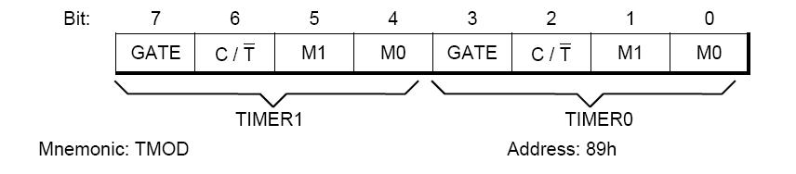

**GATE：**

* 0：TRx=1，即可啟動Timerx
* 1：TRx=1，同時 INTx 為 Hi 後，才可啟動Timerx

**C/T：**

* 0：內部計數器(12MHz)
* 1：外部計數器，T0/T1接腳輸入(計頻)

**M1,M0：**

* 0,0 (Mode0)：13位元計時/計數器
* 0,1 (Mode1)：16位元計時/計數器
* 1,0 (Mode2)：8位元計時/計數器，具自動載入
* 1,1 (Mode3)：8位元計時/計數器 + 8位元計時器

1. 串列埠傳輸

**串列埠傳輸：**

1. 8051為雙工串列埠，可用時傳送或接收資料。
2. 具接收緩衝特性，接收的資料可先存在暫存器內。但CPU務必在下一筆資料進來前將它取走，否則將被下一筆資料覆蓋掉。
3. 串列埠的傳送或接收資料均透過SBUF(Serial Buffer)暫存器進行。作傳送動作時，只要將資料寫入SBUF內即可，MCS_51自動將其轉換成串列式，依所設定的鮑率(傳送速率)，由TXD腳依次送出，作接收動作時，則由SUBF內讀取資料。

**模式選擇：**

1. 模式0 – I/O埠之擴充。

* 鮑率：固定為震盪器頻率的1/12
* 動作分析：以RXD腳作串列資料的傳送或接收，TXD腳輸出同步的移位脈波。

1. 模式1 –鮑率可變十位元串列傳輸埠。

* 鮑率：由計時器Timer1所提供，與所設定的溢位率及PCON暫存器的SMOD有關。採用自動載入(Auto Reload)模式來工作。鮑率公式如下：

SMOD = 0: $\frac{1}{32}×\left(Timer溢位率\right)=\frac{1}{32}×\frac{震盪頻率}{12×[256-(TH1)]}$

SMOD = 1: $\frac{1}{16}×\left(Timer溢位率\right)=\frac{1}{16}×\frac{震盪頻率}{12×[256-(TH1)]}$

1. 模式2 –鮑率固定十一位元串列傳輸埠。

* 鮑率：由PCON暫存器的SMOD位元決定

SMOD = 0: 鮑率=1/64震盪頻率

SMOD = 1 : 鮑率=1/32震盪頻率

* 動作分析：以RXD腳接收串列資料，TXD腳傳送資料，可作為11個位元資料的接收或傳送。資料格式除了低電位的起始位元，8個資料位元(D0~D7)還加入一個同位元檢測位元以及停止位元"1"。

1. 模式3 –鮑率可變十一位元串列傳輸埠。

* 鮑率：由計時器Timer1所提供，與SMOD旗標有關，採用自動載入模式工作。鮑率公式如下：

SMOD = 0: $\frac{1}{32}×\left(Timer溢位率\right)=\frac{1}{32}×\frac{震盪頻率}{12×[256-(TH1)]}$

SMOD = 1: $\frac{1}{16}×\left(Timer溢位率\right)=\frac{1}{16}×\frac{震盪頻率}{12×[256-(TH1)]}$

* 動作分析：與模式2完全相同，差別在於它的鮑率為可變。
* 電路原理：除了鮑率可調電路外，其餘部分與模式2完全相同。